§ 0—2. Характеристика строения и функций тканей растений Разнообразие тканей
Для клеток растений характерно наличие некоторых специфических особенностей строения. Так, в отличие от клеток животных они имеют клеточную стенку, состоящую из целлюлозы, содержат вакуоли и хлоропласты. Запасным питательным веществом в клетках растений является крахмал. Дифференциация тела на ткани и органы у растений явилась результатом их приспособления к наземным условиям среды. Ткань — совокупность клеток и межклеточного вещества, сходных по происхождению, строению и выполняемым функциям. После выхода на сушу у растений в зависимости от выполняемой функции сформировались следующие виды тканей: образовательные (меристемы), покровные, проводящие, механические и основные (паренхимы). По строению ткани бывают простые и сложные. Простые ткани состоят из одного типа клеток, а сложные включают клетки разных типов. Общая характеристика тканей растений приведена в таблице.
Таблица. Общая характеристика строения, местоположения и функций тканей растений
Название тканей | Особенности строения | Местоположение в растении | Функции
Образовательные:  - верхушечные  - боковые | - Клетки мелкие, с тонкой оболочкой, густой цитоплазмой, мелкими вакуолями, крупным ядром.  - Они плотно прилегают друг к другу и постоянно делятся в разных направлениях | - На верхушке стебля, кончике корня у всех растений.  - В междоузлиях злаков; внутри стебля и корня голосеменных и двудольных покрытосеменных растений | Образуют все постоянные ткани и обеспечивают рост растения в высоту и толщину в течение всей жизни
Покровные:  - эпидермис;  - перидерма;  - корка | Живые (эпидермис) или мертвые (перидерма, корка) клетки с толстыми стенками, плотно прилегают друг к другу, образуя один или несколько слоев. Живые клетки снаружи покрыты восковым налетом или кутикулой | На поверхности всех органов (стебля, корня, листа, цветка, плода и семени) | Защищают внутренние ткани растения от воздействия внешних факторов, регулируют его водный и газовый обмен со средой
Проводящие:  - ксилема;  - флоэма | Сложные ткани.  - Трахеиды, сосуды, древесные волокна, древесная паренхима.  - Ситовидные трубки, клетки-спутницы, лубяные волокна, лубяная паренхима | Во всех органах растения | Обеспечивают транспорт в организме:  - воды, минеральных веществ (восходящий ток);  - органических веществ (нисходящий ток)
Механические:  - колленхима;  - склеренхима | - Живые клетки с неравномерно утолщенными оболочками.  - Мертвые клетки с утолщенными стенками | Во всех органах растения (наиболее развиты в стебле, в корне занимают центральное положение) | Придают прочность и упругость всем органам растения и обеспечивают их ориентацию в пространстве
Основные (паренхима):  ассимилирующая;  запасающая;  воздухоносная;  водоносная | Крупные, круглые или овальные, рыхло расположенные клетки, между которыми имеются межклетники | Во всех органах растения (наиболее развиты в плодах, семенах и запасающих органах) | Функция зависит от особенностей строения и места расположения ткани:  - фотосинтез;  - запасание питательных веществ;  - запасание воздуха;  - запасание воды
Далее рассмотрим более подробно характеристику вышеуказанных тканей.

§ 0—2. Характеристика строения и функций тканей растений

Образовательные ткани
Образовательные ткани (меристемы) по происхождению бывают первичные и вторичные. Ткань зародыша, сохранившаяся у взрослого растения, называется первичной меристемой, а образовательная ткань, появившаяся в течение жизни растения, — вторичной меристемой. Первичные меристемы находятся на верхушке стебля (конус нарастания), на кончике корня (зона деления), в узлах злаковых (вставочная меристема), в стебле и корне (прокамбий, перицикл). К вторичным меристемам относятся камбий, пробковый камбий (феллоген). Вторичные меристемы имеются у голосеменных и двудольных покрытосеменных растений.
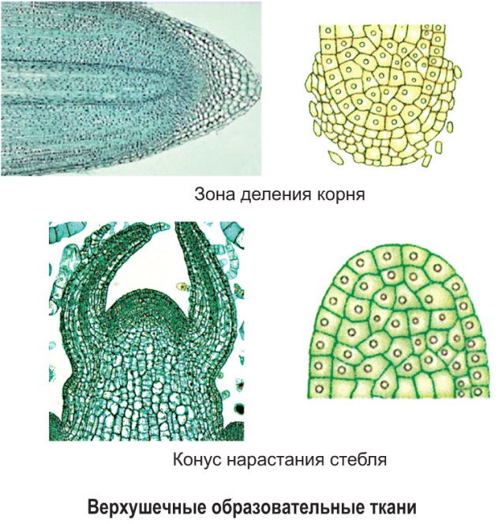
По расположению в органах растения меристемы разделяют на верхушечные (апикальные), боковые (латеральные) и вставочные (интеркалярные). К верхушечным меристемам относятся зона деления корня и конус нарастания стебля. За счет их происходит рост корня и стебля в длину.
К боковым меристемам относятся камбий, пробковый камбий (феллоген), перицикл.
Камбий формирует вторичные проводящие ткани, за счет чего происходит рост стебля и корня в толщину.
Пробковый камбий закладывается под эпидермисом на стебле и в верхней части корня у древесных растений в виде одного слоя клеток и формирует покровные ткани — перидерму (пробку) и корку.
Перицикл представлен одним (реже несколькими) слоем клеток, окружающих проводящие ткани (центральный цилиндр) корня. В нем закладываются боковые и придаточные корни. У травянистых растений перицикл в молодых стеблях может формировать механические ткани (склеренхиму), выделительные структуры (млечные или смоляные ходы).
Вставочная меристема обеспечивает вставочный рост стебля злаковых в длину.
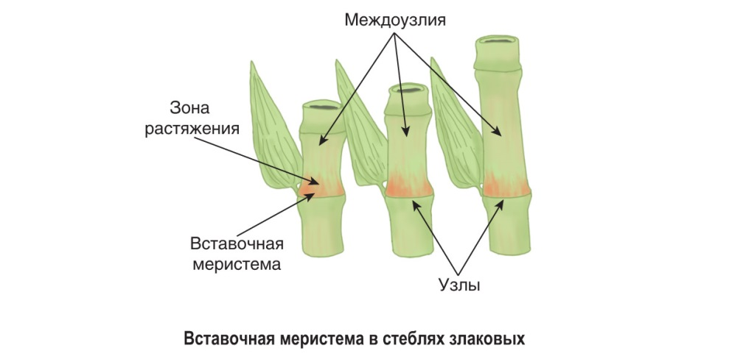

Покровные ткани
Покровные ткани возникли при выходе растений на сушу. У древесных растений с возрастом они изменяются в такой последовательности:
эпидермис (кожица) → перидерма → корка.
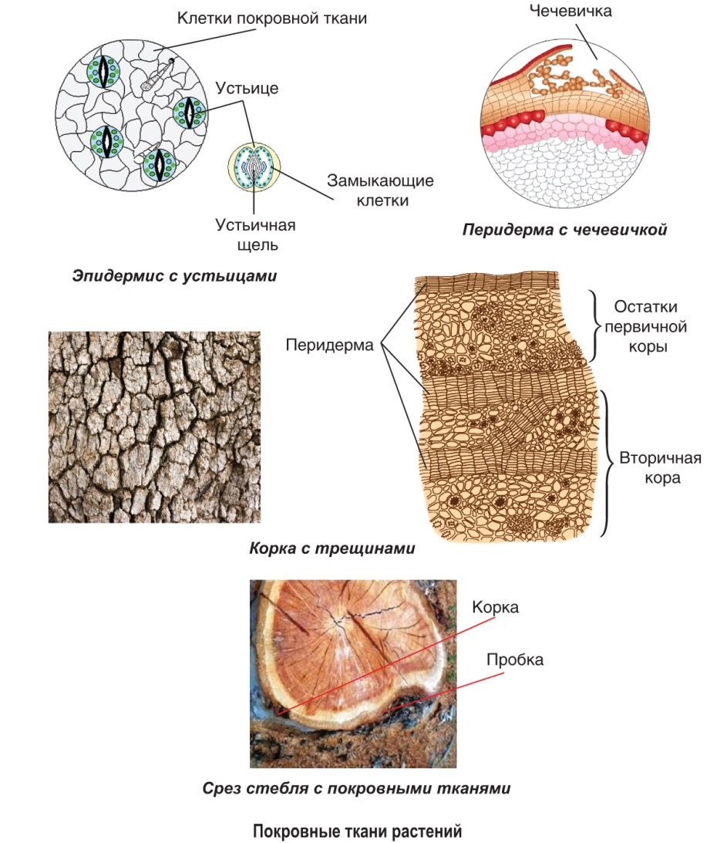
Эпидермис (кожица) — первичная покровная ткань, состоящая из одного слоя живых, не имеющих хлоропластов клеток. Эпидермис покрывает все органы проростков и травянистых растений. У многолетних древесных растений эпидермис покрывает листья, молодые побеги и корень, за исключением зоны проведения. Транспирация и газообмен через эпидермис происходят с помощью устьиц. Каждое устьице состоит из двух бобовидных клеток (замыкающие клетки), содержащих хлоропласты. Между клетками имеется устьичная щель, которая может открываться или закрываться в зависимости от обеспеченности растения влагой. На корнях в зоне всасывания наружные оболочки клеток эпидермиса образуют выросты — корневые волоски, обеспечивающие всасывание воды и минеральных веществ. Эпидермис с корневыми волосками называется ризодермой (эпиблемой).
К осени эпидермис на стеблях молодых побегов у голосеменных и древесных покрытосеменных заменяется вторичной покровной тканью — перидермой. Она формируется за счет пробкового камбия (феллогена), который закладывается под эпидермисом в виде одного слоя клеток. Клетки феллогена делятся в продольном направлении и кнаружи образуют многослойную мертвую ткань — пробку, а внутрь откладывают клетки, которые формируют феллодерму. Феллоген, феллодерма и пробка в совокупности составляют перидерму. Газообмен и транспирация через перидерму происходят с помощью чечевичек — разрывов в пробке, заполненных рыхло расположенными клетками паренхимы. На корнях древесных растений в зоне проведения эпидермис также заменяется перидермой.
На стеблях старых древесных растений в результате неоднократной более глубокой закладки пробкового камбия в паренхиме коры формируется несколько слоев перидермы. Изолированные между слоями перидермы клетки паренхимы коры отмирают, и образуется сложная многослойная мертвая ткань — корка. Корка не может растягиваться, и при росте стебля в толщину в ней образуются глубокие трещины, через которые происходит газообмен и транспирация.

Проводящие ткани
Проводящие ткани относятся к сложным тканям, так как состоят из нескольких видов клеток. В зависимости от особенностей строения и выполняемой функции различают два вида проводящих тканей — это ксилема и флоэма. У древесных растений ксилему еще называют древесиной, а флоэму — лубом.
Ксилема обеспечивает транспорт воды и минеральных веществ из корня ко всем органам растения (восходящий ток) с помощью проводящих элементов. У моховидных проводящие элементы отсутствуют, их функцию выполняют специализированные клетки стебля. У плауновидных, хвощевидных, папоротниковидных и голосеменных проводящие элементы представлены трахеидами — удлиненными и косо заостренными с двух сторон клетками, стенки которых пронизаны порами. Они располагаются друг над другом и обеспечивают относительно медленный транспорт воды и минеральных веществ. Проводящие элементы ксилемы у покрытосеменных растений представлены преимущественно сосудами (трахеями). Сосуды состоят из цилиндрических клеток, не имеющих поперечных перегородок. Они расположены друг над другом и образуют сквозной канал, обеспечивающий быстрый ток воды и минеральных веществ. Стенки сосудов и трахеид одревесневшие и дополнительно придают органам прочность. Ксилема включает не только проводящие элементы, но и механическую ткань (древесные волокна — склеренхиму), осуществляющую опорную функцию, и запасающую ткань — древесную паренхиму.
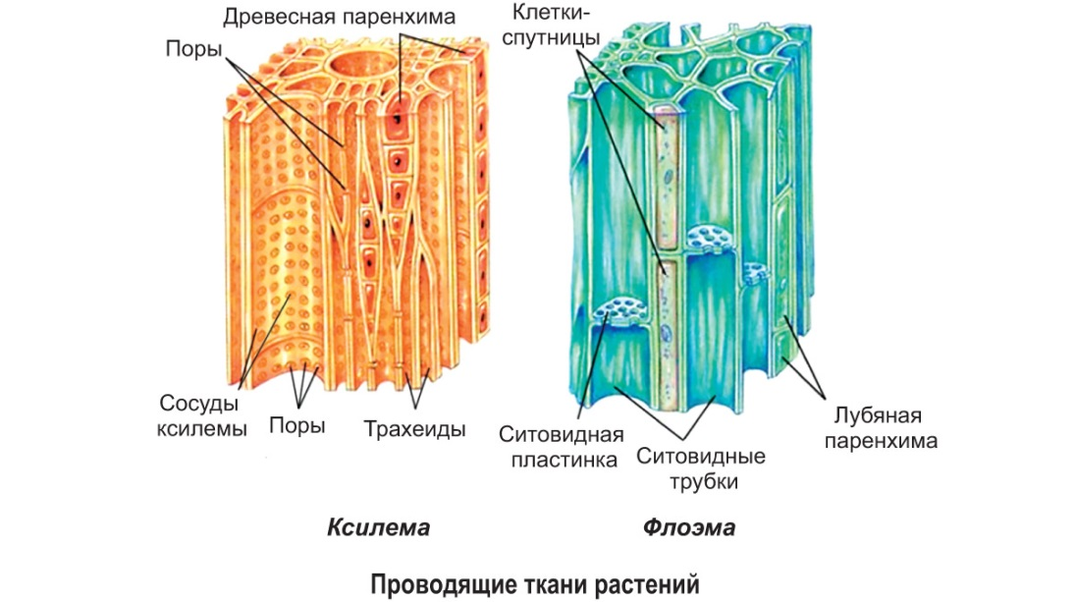
Флоэма обеспечивает транспорт органических веществ из листьев ко всем органам растения (нисходящий ток). В наибольшей степени органические вещества оттекают к семенам, плодам и запасающим органам. Проводящими элементами флоэмы являются ситовидные трубки, состоящие из живых клеток, расположенных друг над другом. В этих клетках имеется цитоплазма, но отсутствует ядро. Цитоплазмы соседних клеток сообщаются друг с другом через особые мелкие отверстия в поперечных стенках, напоминающих сито (ситовидные пластинки). У покрытосеменных рядом с ситовидными трубками располагаются клетки-спутницы, имеющие ядра и выполняющие вспомогательные функции. В состав флоэмы, как и в состав ксилемы, кроме проводящих элементов входит механическая ткань (лубяные волокна — склеренхима) и запасающая ткань — лубяная паренхима.
Проводящие элементы ксилемы и флоэмы в совокупности с лубяными волокнами и лубяной паренхимой формируют сосудисто-волокнистые проводящие пучки, которые проникают во все органы растения. В листьях их называют жилками.

Механические ткани
Механические ткани в растении образуют своего рода «внутренний скелет», поддерживающий все остальные ткани и препятствующий их излому или разрыву. Выделяют два вида механических тканей: колленхима и склеренхима. Колленхима представлена в органах молодого растения и придает им упругость. У взрослых растений она сохраняется только в черешках листьев и обеспечивает их ориентацию в пространстве по отношению к солнцу. Колленхима состоит из живых клеток с неравномерно утолщенными оболочками, содержащими пектиновые вещества, которые способны набухать за счет поглощения воды. Со временем колленхима заменяется склеренхимой.
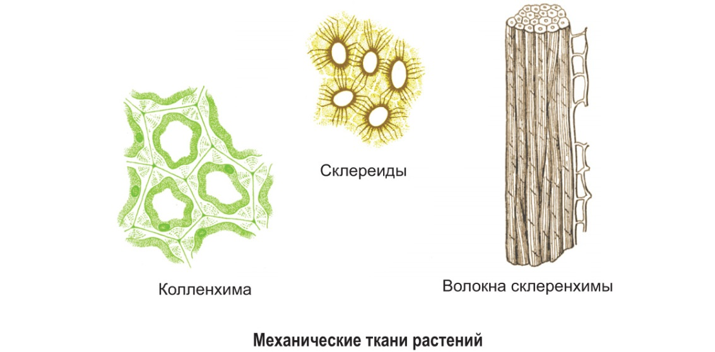
Склеренхима образована двумя видами мертвых клеток: волокнами (древесными и лубяными) и склереидами (каменистыми клетками). Волокна представлены длинными клетками с заостренными концами, стенки которых пропитаны лигнином. Древесные волокна входят в состав ксилемы у покрытосеменных и придают растениям прочность. У остальных растений они отсутствуют, и их функцию выполняют трахеиды. Лубяные волокна входят в состав флоэмы и придают растениям упругость. Стенки склереид пропитаны кремнеземом. Такие клетки встречаются в скорлупе орехов, в косточках (вишня, слива, абрикос) или в мякоти некоторых плодов.

Основные ткани
Основные ткани (паренхима) в органах растения заполняют пространство между другими тканями и могут выполнять разные функции в зависимости от особенностей строения. Паренхима состоит из крупных, рыхло расположенных клеток. В связи с выполняемыми функциями выделяют следующие виды паренхимы: ассимиляционную (хлоренхиму), запасающую, воздухоносную (аэренхиму), водоносную.
Ассимиляционная паренхима содержит хлоропласты и выполняет функцию фотосинтеза. Она содержится во всех зеленых частях растений. Запасающая паренхима состоит из крупных тонкостенных живых клеток, в которых накапливаются питательные вещества: крахмальные (картофель) или белковые (пшеница) зерна, капли жира (подсолнечник). Она хорошо развита в плодах, семенах и запасающих органах. В воздухоносной паренхиме (аэренхиме) имеются большие межклетники (полости), в которых запасается воздух, участвующий в газообмене и обеспечивающий плавучесть растений. Аэренхима содержится во всех органах водных растений, в дыхательных корнях болотных растений. Водоносная паренхима накапливает в межклетниках запас воды и хорошо развита в листьях и стеблях растений засушливых мест.
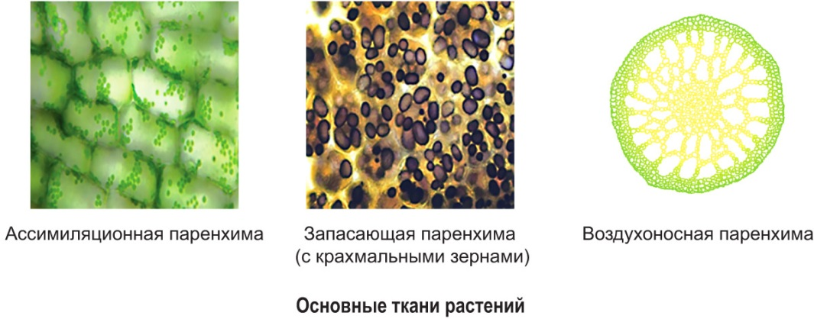
Повторим главное. У наземных растений имеются образовательные (меристемы), покровные, проводящие, механические и основные (паренхимы) ткани. Образовательные ткани обеспечивают рост растения за счет формирования всех остальных тканей. Покровные ткани расположены на поверхности органов растения и выполняют защитную функцию. У молодых и травянистых растений — это эпидермис (кожица). У древесных растений он заменяется перидермой (пробкой), а к старости формируется корка. К проводящим тканям относятся ксилема и флоэма, состоящие из проводящих элементов и клеток основной и механической тканей. Их функция — транспорт воды, минеральных и органических веществ в растении. Механическую функцию выполняют колленхима — живая ткань и склеренхима (древесные и лубяные волокна, склереиды) — мертвая ткань. К основным тканям относятся ассимиляционная, запасающая, воздухоносная, водоносная паренхима.

Проверим знания
Ключевые вопросы
1. Какие функции у растений выполняют проводящие ткани?
2. Чем отличается строение ксилемы у голосеменных и покрытосеменных?
3. Почему у травянистых растений не происходит рост стебля в толщину?
4. В чем различие колленхимы и склеренхимы? Почему склеренхима заменяет колленхиму у взрослых растений?
5. Какие виды покровных тканей и в каком порядке сменяют друг друга у древесных растений? Какой вид образовательной ткани принимает в этом участие?
Сложные вопросы
1. Из маленького кусочка растительной ткани ученые могут вырастить сотни взрослых растений. Как вы думаете, какую ткань растения берут для этих исследований? Почему не удаются подобные опыты на животных?
2. Объясните, почему в ходе эволюции растений возникли проводящие, механические и покровные ткани?
3. Как вы думаете, существуют ли у растений ткани, выполняющие выделительную функцию?

